第40届云南省青少年科技创新大赛机器人竞赛机器人创新挑战赛主题与规则

1 比赛主题
本届机器人创新挑战赛的主题为“绿动未来”。新能源汽车，作为现代交通的绿色革命者，不仅深刻改变了我们的出行方式，更能有效削减了碳排放，守护了蓝天白云，显著改善了空气质量，为地球家园贡献了一份清新与宁静。同时，这一领域的蓬勃发展，犹如一股强劲的东风，吹动了电池、电机、电控等高新技术产业的浪潮，激发了产业链上下游的创新活力，为经济增长注入了澎湃的新动能。
比赛中，各参赛队要在规定的时间内设计和制作机器人以完成新能源汽车自动化生产线优化、电池管理系统创新、智能驾驶辅助系统开发等，旨在通过技术革新提升新能源汽车的生产效率、安全性和用户体验。
2 比赛场地
比赛场地由拼接式赛台、地图和任务模型组成，图1所示是一个比赛场地的实例，实际场地以现场公布为准。
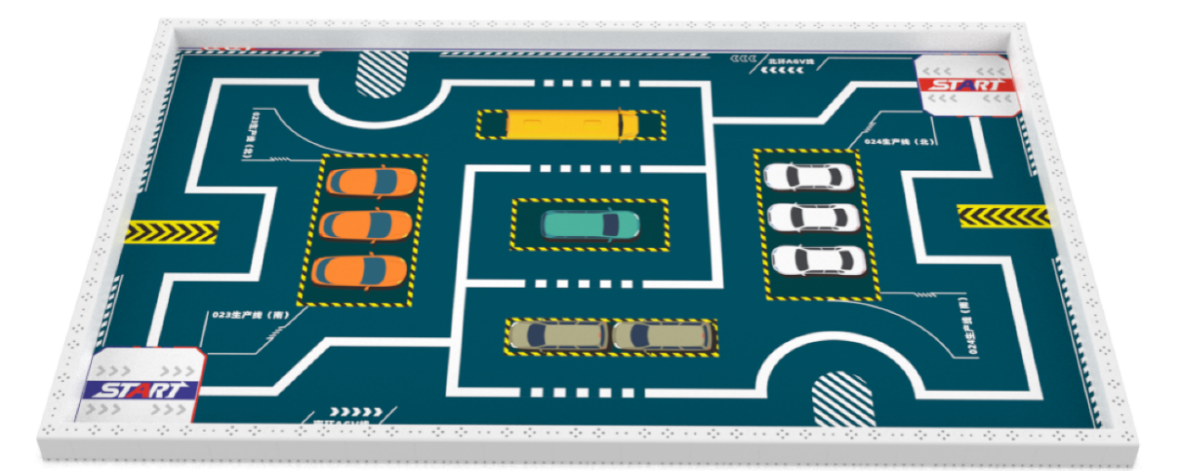
图示1：比赛场地
2.1 拼接式赛台
2.1.1 赛台拼接
赛台是可拼装的塑料部件拼接的。这些部件有边长150mm的方形小底板、边长300mm的方形大底板、150mm×70mm×50mm的挡板及外边长75mm的转角等四种，如图2所示。
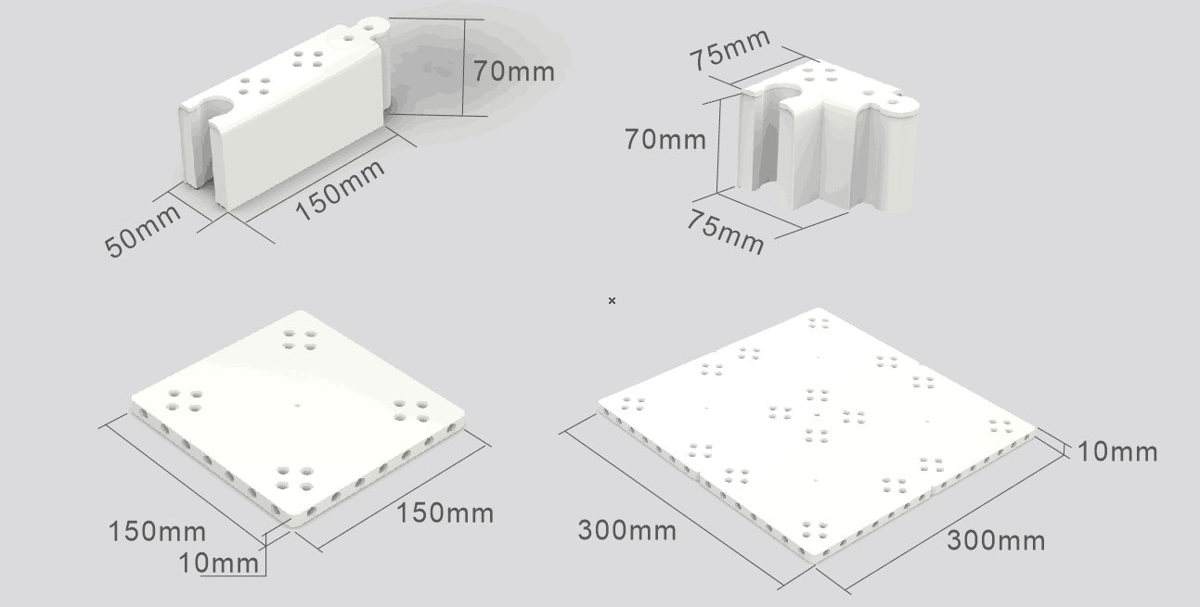
图示2：可拼装的塑料部件
2.1.2 赛台规格
为提高参赛选手的应变能力，正式比赛场地会有随机性变化。赛台外边长2400mm～3000mm、宽1500mm～2100mm，以赛前公布的尺寸为准。图3所示是一个2400mm×1500mm拼接赛台的实例。
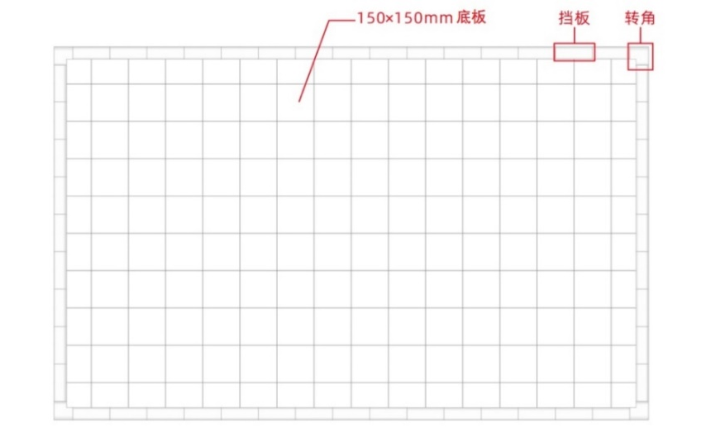
图示3：拼接式赛台
2.2 地图
彩色喷绘的地图铺设在赛台的底板台面。地图上有两个启动区，不规则的分布着以白色引导线连接的主干道和几个功能区，图1所示的地图仅为示例，赛用地图将在赛前公布。
2.2.1 启动区规格
启动区是两个边长为250mm的红色正方形区域（包括周围白色方框）。比赛开始前，选手将机器人分别放入两个启动区中。比赛开始后，两台机器人从各自启动区出发前往任务区域。
2.2.2 主干道设置
主干道是场地内不规则分布的200mm～220mm黑色宽带状“道路”，道路中央印有20mm～30mm宽的白色引导线，部分引导线是不连续的。
2.2.3 任务区标识
地图内还设置有5个固定任务区，分别标记有“①、②、③、④、⑤”的字母标识。
2.3 赛场环境
2.3.1 电源接口配置
比赛现场提供当地城市市电标准接口。如果参赛队需要非市电标准的电压或频率，请自行准备对应需求的转换器。参赛队伍的电源接口与其指定调试桌可能有一定距离，请自备足够长的电源延长线，在现场使用延长线时请注意固定和安全。
2.3.2 照明设施配置
比赛现场为日常照明，大赛组委会不保证现场光照绝对不变。现场可能有随时间而变的阳光，照相机或摄像机的闪光灯、补光灯或其它赛事未知光线的影响。
2.3.3 赛场铺设配置
地图铺在赛台底板上，组委会尽力保障场地的平整度，但不排除场地有微小褶皱或不大于5mm的高差。赛台可能设置在地面上，也有可能设置在整体架高的台面上。
3 机器人
3.1 机器人数量
每支参赛队必须设计、制作两台机器人，且用于比赛的机器人不能超过两台，可整机入场参赛，但须通过检录。
3.2 机器人规格
机器人在启动区内的最大尺寸为250mm长、250mm宽、300mm高。离开启动区后，机器人可以自由伸展，尺寸不限。
3.3 控制器规定
每台机器人只允许使用1个控制器，实际使用的电机（含舵机）数量不超过8个（含8个）。控制器需自带显示屏。
3.4 驱动轮规定
当电机用于驱动轮时，只允许单个电机独立驱动单个着地的轮子。
3.5 传感器规定
每台机器人允许使用的传感器种类、数量、安装位置不限。仅限使用有独立全包裹塑胶外壳的传感器。
3.6 机器人搭建规定
机器人必须使用塑料积木件搭建，不得使用螺丝、螺钉、铆钉、胶水、胶带等辅助连接材料。可部分使用3D打印件搭建机器人的结构，数量不超过1件，3D打印件的长宽高均不得大于45mm。
3.7 独立电源规定
每台机器人必须自备独立电源，不得连接外部电源，自备电源电压不超过8.4V。
4 比赛
4.1 机器人任务
4.1.1 任务完成得分设置
两台机器人在预编程序的控制下分别从各自的启动区出发，完成一系列任务，最后到达各自的终点，视为结束比赛。按照任务完成的情况获得分数。
4.1.2 任务类别预设
本届比赛中机器人的任务包括必须完成的“基本任务”和可以选择完成的“备选任务”。
4.1.3 任务位置设定
基本任务涉及的模型沿主干道周围放置，具体位置根据任务要求固定于赛场地图内（“网联升级”模型除外）。“网联升级”模型安装在围栏上。“网联升级”模型、“备选任务”模型的具体位置在参赛队检录后抽签确定。模型位置一旦确定，各场比赛任务位置不再改变。
4.2 基本任务
4.2.1 出发
4.2.1.1 参赛队的两台机器人可以按自己的意愿分别放在两个启动区中的一个。
4.2.1.2 比赛开始后，两台机器人离开各自的启动区。
4.2.1.3 机器人在地面的正投影完全在启动区外即表示完成了出发任务,每台记25分。
4.2.1.4 每场比赛中，每台机器人只有一次出发任务。
4.2.2 安全巡查
4.2.2.1 图1中，沿着主干道有10条与引导线正交的标记线。在标记线旁分别以“a、b、c、……j”英文字母标注。
4.2.2.3 机器人在地面的正投影与一条标记线接触即表示成功巡逻了一个路段，记5分。成功巡逻全部路段，可获得50分。
4.2.3 网联升级
4.2.3.1网联升级的任务模型由感应器、智能系统组成，感应器始终面向临近的道路。
4.2.3.2机器人通过密钥接触感应器正面完成系统升级，当未完成升级时，智能系统的屏幕上显示“！”，升级成功后，智能系统的屏幕上显示向上的箭头标志“”。
4.2.3.3智能系统的屏幕显示向上的箭头标志“”得50分。
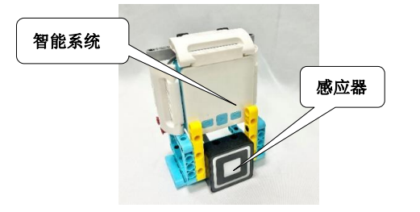
图示4：网联升级模型的初始状态
4.2.4电车入库
4.2.4.1任务模型由两个电车模型组成。其初始分别覆盖于由裁判抽签确定的标记线上。
4.2.4.2入库的车位在编程调试开始前由裁判从 “①、②、③、④、⑤”中抽取两个，同一组别的所有轮次均保持一致。
4.2.4.3机器人到达电车，需要将电车推送至指定的车位内。每个车位仅能停放一台电车。
4.2.4.4电车与指定的一个车位保持接触，每台记 50分。
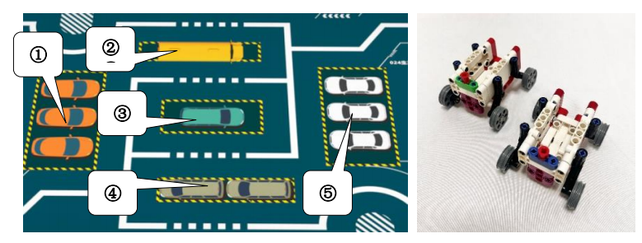
图示5：固定任务区①、②、③、④、⑤，乘客摆渡模型的初始及完成状态
4.2.5返回
4.2.5.1 计时结束前，机器人根据各传感器的输出、按照程序在没有任何人工干预的情况下，自主安全返回任一启动区，即为成功返回。
4.2.5.2 机器人的驱动轮接触启动区，且控制器屏幕清晰显示红底绿色字体“返回”，即完成了返回任务。完成任务的每台机器人记25分。
4.2.5.3 每台机器人只能完成一次返回任务。
4.3 备选任务
备选任务的模型安装在围栏上。机器人需要按照要求完成任务或绕过任务模型，获得相应得分。所有备选任务及模型摆放位置将以抽签的形式决定（抽签方法见附录2），但是四个90度拐角处的8个挡板上不放置任务模型。各参赛队的两台机器人可自行分配需要完成的备选任务。
4.3.1 调直座椅
4.3.1.1 任务模型主要由座椅、支架、定位点组成。
4.3.1.2 机器人需推动座椅向前移动，使座椅有倒伏状态变为竖直状态。
4.3.1.3支架与定位点保持接触，记50分。
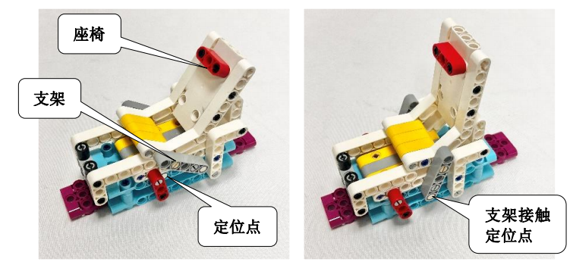
图示5：调直座椅模型的初始及完成状态
4.3.2 车身焊接
4.3.2.1任务模型由转柄、车身、焊接缝组成，初始状态中转柄竖直向下。
4.3.2.2机器人需要转动转柄，使车身向上抬升。
4.3.2.3两侧车身与焊接缝保持接触，记50分。
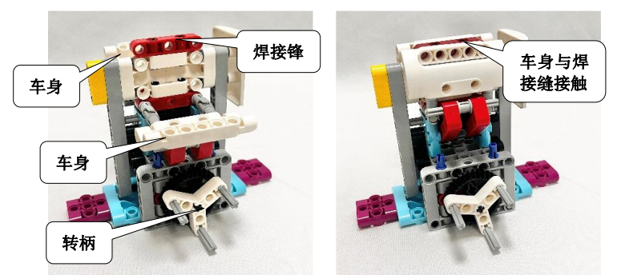
图示6：车身焊接模型的初始及完成状态
4.3.3 车轮安装
4.3.3.1 任务模型由两个车轮，两个操作杆、两个安装位组成。
4.3.3.2 机器人需要拨动操作杆，使操作杆由竖直状态变更为水平状态。
4.3.3.3 两侧车轮均与安装位接触，记50分。
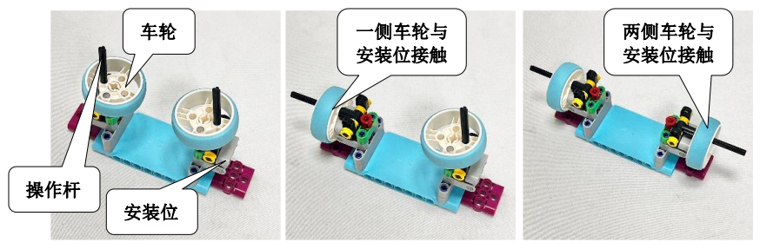
图示7：车轮安装模型的初始及完成状态
4.3.4 电池吊装
4.3.4.1 任务模型主要由电池、铁链、安装位组成。
4.3.4.2 机器人需要拉起铁链，并带动电池吊送至安装位上。
4.3.4.3电池与安装位保持接触，记50分。
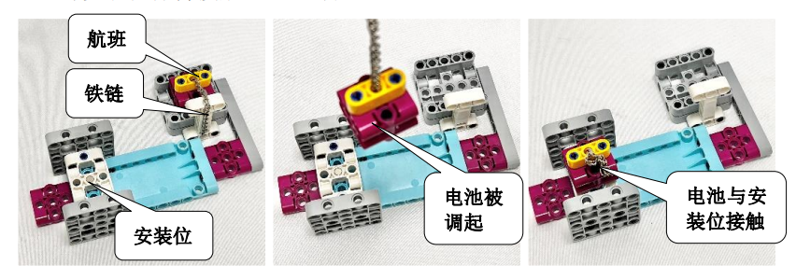
图示8：电池吊装模型的初始、中间及完成状态
4.3.5 载重测试
4.3.5.1 任务模型主要由车辆、两个配重及终点组成。
4.3.5.2 机器人需要将两个配重拨动至车辆内，并推动车辆向前移动至终点。
4.3.5.3 车辆与终点接触，且车辆内装载有两个配重，记50分。
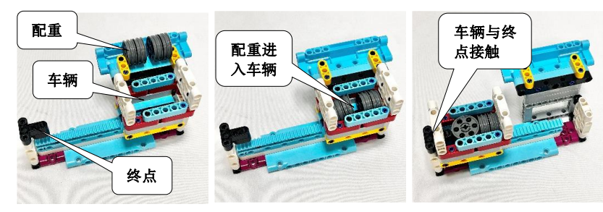
图9 载重测试模型的初始、中间及完成状态
4.3.6 光伏展开
4.3.6.1 任务模型主要由操作杆、光伏面板及限位器组成。
4.3.6.2 机器人需要将操作杆拨动至另一侧的限位器处，使光伏面板呈展开状态。
4.3.6.3 操作杆与限位器接触，记50分。
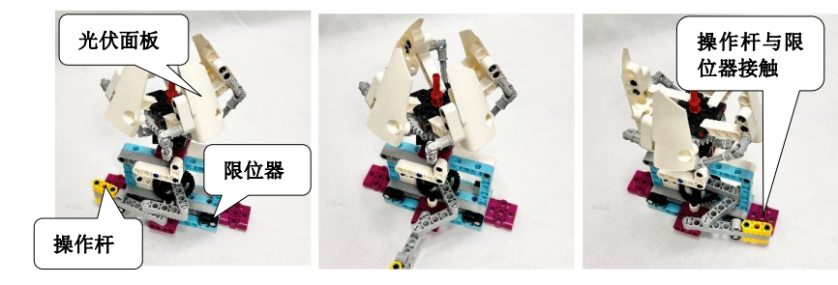
图10 光伏展开模型的初始、中间及完成状态
4.3.7 智能识别
4.3.7.1 任务模型主要由操作杆、限位器、信息台组成。信息台四个面分别粘贴有“1、2、3、4”的数字图案（具体数字字体样式以现场公布为准）。
4.3.7.2 机器人需向前推动操作杆，使信息台持续旋转直至与限位器接触，机器人识别信息台朝向机器人一面的数字图案，并在控制器屏幕上显示对应的数字。
4.3.7.3信息台与限位器接触，且控制器屏幕正确显示唯一对应的数字，记50分。
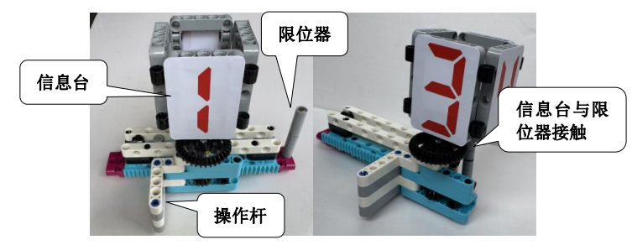
图10 智能识别模型的初始、中间及完成状态
4.4 赛制
4.4.1 参赛队按小学、初中、高中（含中职）三个组别进行比赛。
4.4.2 比赛为排名赛，不分初赛与复赛。组委会保证同一组别的不同参赛队有相同的上场机会，一般不少于两轮。
4.4.3单场比赛时间为180秒。在进行机器人的搭建编程后，参赛队按抽签确定的顺序轮流上场比赛。
4.5 参赛队
4.5.1 每支参赛队应由不多于2名学生组成。学生必须是截止到2025年7月仍然在校的学生。
4.5.2 参赛队员应以积极的心态面对和自主地处理在比赛中遇到的所有问题，自尊、自重，友善地对待裁判员和所有为比赛付出辛劳的人，努力把自己培养成为有健全人格和健康心理的人。
4.6比赛流程
4.6.1 机器人的搭建与编程
4.6.1.1 搭建机器人与编程只能在准备区进行。
4.6.1.2 参赛队的学生队员经检录后方能进入准备区。裁判员对参赛队携带的器材进行检查，机器人可整机入场参赛。队员不得携带U盘、光盘、无线路由器、手机、相机等存储和通信器材。所有参赛学生在准备区就座后，裁判员抽签确定备选任务和模型位置。
4.6.1.3 参赛队员根据机器人要完成的任务搭建机器人、编制调试程序。参赛队员在准备区不得上网和下载任何程序，不得使用相机等设备拍摄比赛场地，不得以任何方式与教练员或家长联系。
4.6.1.4 参赛队员在准备区有不少于90分钟的搭建机器人、编制和调试程序的时间。结束后，各参赛队把机器人排列在准备区的指定位置，封场，上场前不得修改程序和硬件设备。
4.6.1.5 参赛队在每轮比赛结束后，允许在准备区简单地维修机器人和修改控制程序，但不能打乱下一轮出场次序。
4.6.2 赛前准备
4.6.2.1 准备上场时，队员领取自己的机器人，在引导员带领下进入比赛区。在规定时间内未到场的参赛队将被视为弃权。
4.6.2.2 上场的2名队员，在裁判的允许下，将自己的两台机器人放入各自的启动区。机器人的任何部分及其在地面的投影不能超出启动区。
4.6.2.3 参赛队员应抓紧时间（不超过1分钟）做好启动前的准备工作，准备期间不得启动机器人，不能修改程序和硬件设备。完成准备工作后，队员应向裁判员示意。
4.6.3 开始比赛
4.6.3.1 裁判员确认参赛队已准备好后，将发出“5，4，3，2，1，开始”的倒计时启动口令。随着倒计时的开始，队员可以用一只手慢慢靠近机器人，听到“开始”命令的第一个字，队员可以触碰一个按钮或给传感器一个信号去启动机器人。
4.6.3.2 在“开始”命令前启动机器人将被视为“误启动”。第1次误启动将受到裁判员的警告，机器人回到启动区再次启动，计时重新开始。
4.6.3.3 机器人一旦启动，就只能受自带的控制器中的程序控制。队员不得接触机器人，重试的情况除外。
4.6.3.4 启动后的机器人如因速度过快或程序错误将所携带的物品抛出场地，该物品不得再回到场上。
4.6.3.5 机器人应按主干道的白色引导线行进，为执行任务需要可以短暂脱离引导线或主干道，完成任务后必须回到原来脱离主干道的位置上继续前进，否则判定为一次重试。
4.6.4 重试
4.6.4.1 在180秒的比赛时间内，参赛队有3次重试的机会。
4.6.4.2 需要重试时，选手应先向裁判申请，裁判许可后，方可接触机器人并把其搬回启动区。重试需要将本参赛队的所有机器人搬回启动区重新出发。
4.6.4.3 比赛计时不因重试而停止。
4.6.4.4 选择重试后，已获得的所有得分清零，且每次重试扣最终得分10分。
4.6.4.5 参赛队员应自行将场地内的模型恢复到初始状态。
4.6.4.6 重试时，选手可以调整机器人结构件，但不得重新下载程序。
4.6.4.7 完成必要的操作后，在裁判的允许下，参赛队员重新启动自己的机器人。
4.6.5 结束比赛
4.6.5.1 如出现下列三种情况之一，比赛即结束：
⑴ 参赛队的两台机器人均已到达各自的终点；
⑵ 参赛队员向裁判示意要结束比赛；
⑶ 180秒倒计时到0。
4.6.5.2 裁判以哨声结束比赛并停止计时、记录剩余时间。
4.6.6 计分
4.6.6.1 每场比赛结束后要计算参赛队的得分。单场比赛的得分为基本任务分、备选任务分、剩余时间分之和减去重试扣分。任务分以比赛结束后模型的最终状态，依据任务完成标准计分，详见4.1节，剩余时间分为该场比赛结束时剩余时间的秒数，只有全部基本任务和备选任务满分才可获得剩余时间分，重试不影响剩余时间分。
4.6.6.2 各轮比赛全部结束后，以各单场得分之和作为参赛队的总分。
4.6.7 参赛队排名
某一组别的全部比赛结束后，按参赛队的总分进行排名。如果出现局部持平，按以下顺序破平：
⑴ 某一单场得分高者在先；
⑵ 两轮总重试次数少的队在先；
⑶ 两轮总用时较少者在先；
⑷ 由裁判确定。
5 犯规和取消比赛资格
5.1 准时原则
未准时到场的参赛队，每迟到1分钟则判罚该队10分。如果2分钟后仍未到场，该队将被取消比赛资格。
5.2 启动限制
第2次误启动将被取消比赛资格。
5.3 部件分离限制
机器人在启动区外分离部件是犯规行为, 应强制性重试。情节严重时，可能会被取消比赛资格。
5.4 场地损坏判定
机器人以高速冲撞任务模型导致损坏将受到裁判员的警告，该场比赛的得分为0。第2次损坏任务模型将被取消比赛资格。
5.5 脱离干道限制
机器人完全脱离主干道运动为技术性犯规，应强制性重试，机器人在完成就近任务时除外。
5.6 配合赛制原则
不听从裁判员指示的队伍将得到取消比赛资格警告，再次不听从裁判员指示时将被取消比赛资格。
5.7 比赛时信息封闭原则
参赛队员在未经裁判长允许的情况下私自与教练员或家长联系，将被取消比赛资格。
6 其它
6.1 比赛争议实施规则
本规则是实施裁判工作的依据。在比赛中，裁判长有最终裁定权，他的裁决是最终裁决。处理争议时不会复查重放的比赛录像。组委会不接受教练员或家长的投诉。
6.2 比赛规则公示及问题反馈
关于比赛规则的任何修订，将在云南省青少年科技中心官方网站进行（https://yunnan.xiaoxiaotong.org/）发布，关于规则的问题可通过指定的渠道提出。
6.3 比赛规则解释权
比赛期间，凡是规则中没有说明的事项由裁判委员会决定和解释。竞赛组委会委托裁判委员会对此规则进行解释与修改。在大多数参赛队伍同意的前提下，针对特殊情况（例如一些无法预料的问题和/或机器人的性能问题等），规则可作特殊完善和补充。

附件1
机器人创新挑战赛分表
参赛队：____ ___________ 组别：_______________ __
基本任务
任务 | 分值 | 第一轮 | 第二轮
出发 | 50分/机器人
安全巡查 | 5分/个，满分50分
网联升级 | 50分/机器人
电车入库 | 50分/个
返回 | 50分/机器人
基本任务得分
备选任务
调直座椅 | 50分
车身焊接 | 50分
车轮安装 | 50分
电池吊装 | 50分
载重测试 | 取出正确货品100分，  货品投入机舱50分。
光伏展开 | 50分
智能识别 | 50分
备选任务得分
重试扣分10分/次，最高30分
剩余时间分（180-完成时间）
（1分/秒，基本和备选任务满分）
单场总分
（基本任务分+备选任务分+剩余时间分-重置扣分）
总分

裁判员：____________ 参赛队员：_________________________________

附件 2 任务模型际位置的抽签流程
比赛开始前，应按照以下要求抽签，确定“网联升级”模型、“备选任务”模型的类型及摆放位置。
- 围栏东、南、西、北四边可利用的每段挡板按顺序编号，如图 11 所示。
- 围栏东、南、西、北四边，每边抽签放置2个任务模型。
- 围栏同一边上的2个任务模型间隔至少2个挡板。
- 四个90度拐角处的8个挡板上不放置任务模型。
- 可使用抽签卡，并按表格顺序抽签。
- 模型类型及位置由抽签决定，由裁判确定其安装方向。
- 若模型位置不合适，可重新抽取。
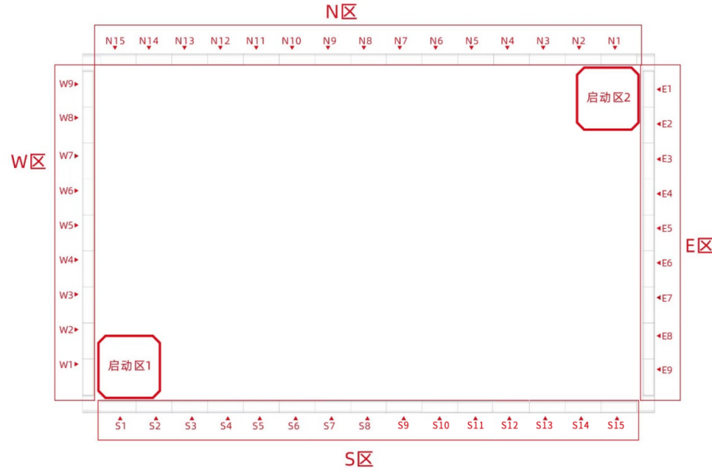
图示11：赛台围栏分区及编号附表
 | 任务模型名称 | 挡板编号
E
S
W
N
E
S
W
N

